南京市勘察设计行业与信用 管理系统项目

操作手册（企业端）

国泰新点软件股份有限公司

目录

第1章 登录页及账号管理 1
1.1登录页简介 1
1.2 账号注册 2
1.3 修改密码 3
1.4 忘记密码 4
（1）请填写说明文件并加盖企业公章（可参考下面模板） 4
（3）企业联系人变更后企业自行重置密码。 4
第2章 系统功能 5
2.1 智慧城建平台 5
2.1.1 企业信息 10
2.1.2 人员信息 14
2.2 勘察设计系统 16
2.2.1 信用评价 17

登录页及账号管理

1.1登录页简介
打开浏览器，在地址栏输入网址：
http://180.101.236.27:9071/njjw-zhfwpt/frame/pages/login/回车后显示如下图所示的登录页面；
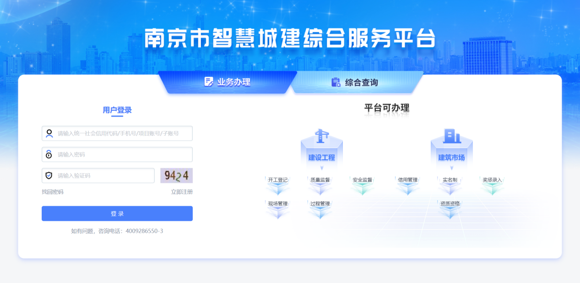
登录页由登录入口以及综合查询两部分组成，登录入口可以选择进行企业登录或是个人登录，同时右侧可以直观总览系统平台可办理的所有业务；
个人登录账号就相当于是企业登录的子账号，无法单独注册个人账号，个人账号的相关模块权限也都是由其所对应的企业账号进行相关权限的授予；
综合查询模块则是面向所有企业，对于所有企业（包括未注册过账号的企业）均开放，对社会开发，可以进行相关信息查询。
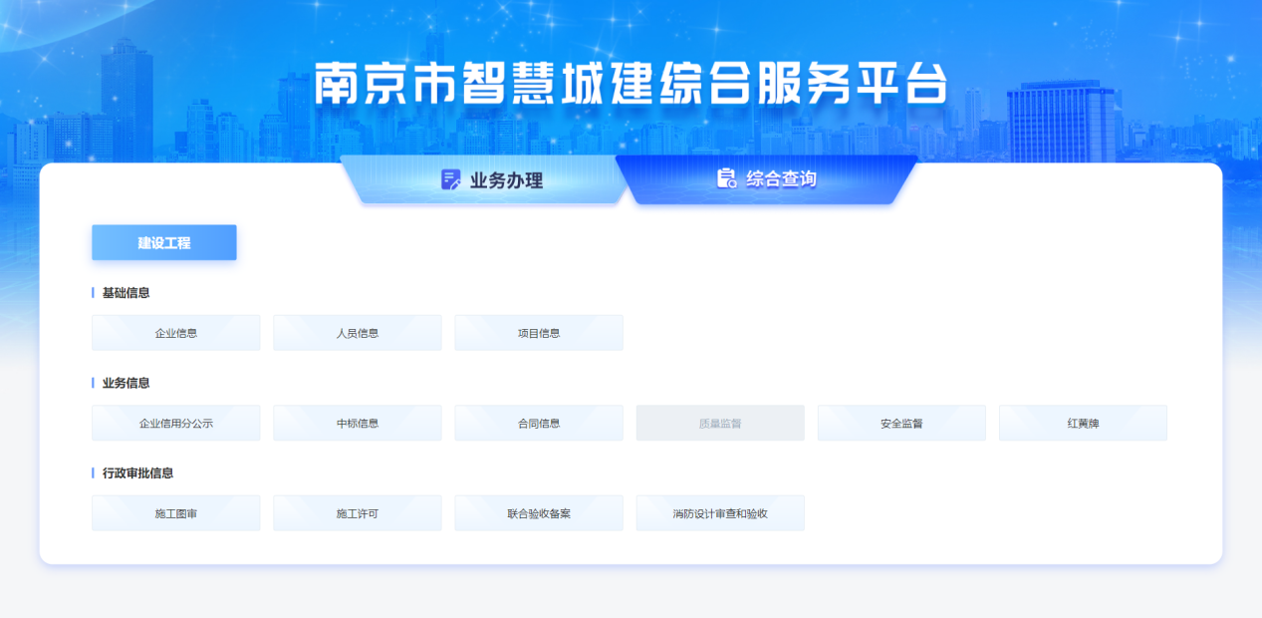

1.2 账号注册
登录系统需要注册账号，打开浏览器，在地址栏输入网址：
http://180.101.236.27:9071/njjw-zhfwpt/frame/pages/login/，回车后显示页面如下图
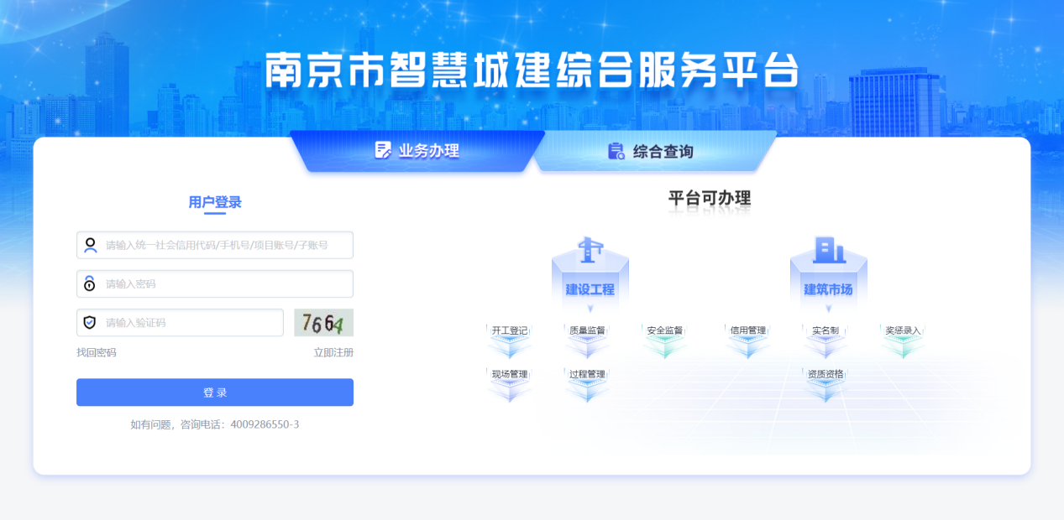
点击“注册”按钮进行新用户注册，新用户注册如下图，填写相应的注册信息，填写完成后，点击“注册”，即可完成账号注册。
企业账号注册成功后，登录名为企业统一社会信用代码。
注意：请确认本单位的统一社会信用代码，注册成功后无法进行修改。
注意：请确认本单位的单位类型，不同的单位对应不同权限。
注意：目前只支持企业账号注册，个人账号则由企业账号添加。
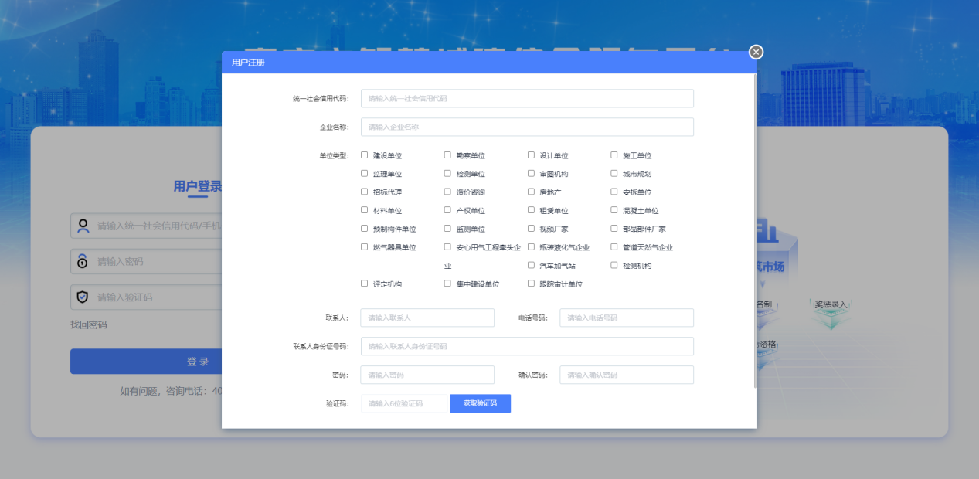

1.3 修改密码
点击界面右上方按钮，弹出修改密码选项。
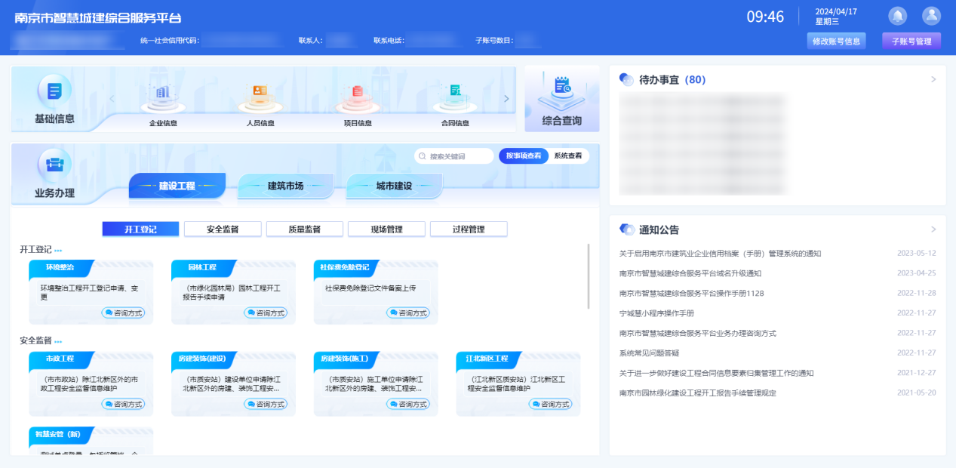
点击修改密码选项弹出修改密码窗口，按照内容填写即可完成修改。
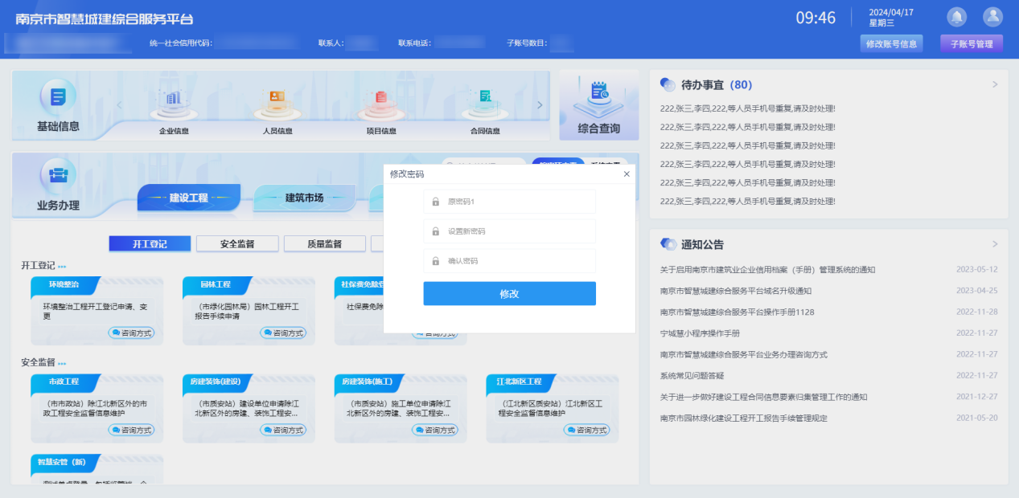

1.4 忘记密码
若发生密码遗忘情况，可点击登录页面的“找回密码”按钮，通过注册时使用的手机号码进行密码重置。
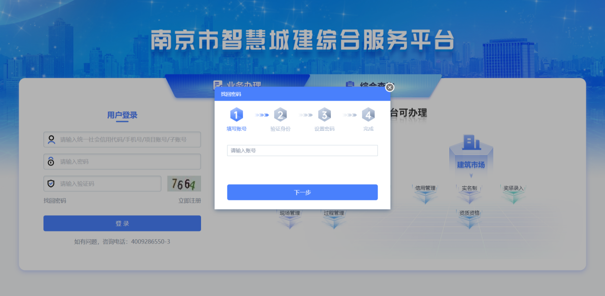
注意：如果重置密码时，没有预留手机号码或者原先注册手机号码无法接收短信验证码，请按照如下操作：

（1）请填写说明文件并加盖企业公章（可参考下面模板）
（2）请将说明文件的扫描件发给建委信息办时微尘（QQ群1164271082或957450251中搜索“建委信息办时微尘”即可）

（3）企业联系人变更后企业自行重置密码。

参考模板
南京市城乡建设委员会：
我公司（统一社会信用代码： XXX ）由于（ XXX ）原因，无法重置“南京市智慧城建综合服务平台”企业账号密码，现申请变更企业联系人信息（姓名，手机号码）。
盖章：XX公司

系统功能

2.1 智慧城建平台
基础信息模块下会显示不同基础信息相关功能卡片。
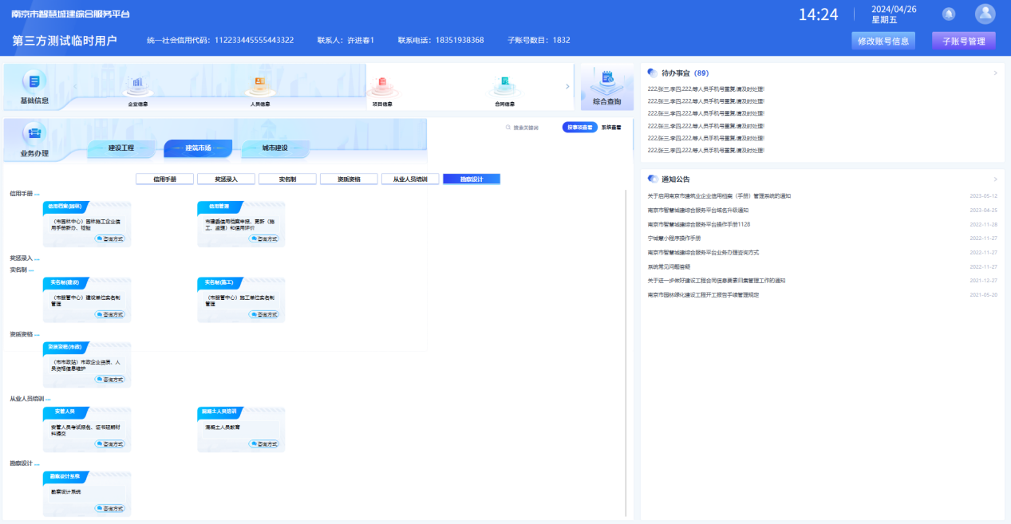
现已上线基础信息核对功能，根据不同条件提交至主管部门进行数据核对或承诺制提交。承诺制提交的信息无需业务部门进行核对。
需要核对的信息，在企业提交后，可以看到核对信息的监管部门。
信息核对时限为二个工作日，过期自动通过。
信息核对部门联系方式如下表所示：
基础信息归集内容及核对部门（时限为二个工作日，过期自动通过）
归集内容 | 核对条件 | 部门 | 科室 | 联系方式 | 核对方法
建设单位、人员 | 1、登录帐号的单位类型  2、非房地产企业 | / | / | / | 承诺制提交
房地产企业、人员 | 登录帐号的单位类型 | 审核中心 | / | / | 承诺制提交
招标代理企业、人员 | 登录帐号的单位类型 | 招标处 | 招标处 | 025-84182601-8010 | 部门核对
勘察单位、人员、  合同 | 工程勘察资质 | 科研处 | / | / | 承诺制提交
设计单位、人员、  合同 | 工程设计资质 | 科研处 | / | / | 承诺制提交
施工单位、人员 | 建筑业资质：  市市政站、市装饰中心、市绿建中心管理范围外的建筑业资质 | 市场监督站 | 企业管理科 | 025-84632204 | 部门核对，跨部门、科室时，企业自选。
监理单位、人员 | 工程监理资质 | 市场监督站 | 监理管理科 | 025-84632209 | 部门核对，跨部门、科室时，企业自选。
项目、合同 | 1、房屋建筑类项目、合同  2、监理类合同  3、项目、合同所在地不在江北新区、溧水区、六合区、江宁区、高淳区、浦口区的 | 市场监督站 | 市场信息科 | 025-84632205 | 部门核对
房屋建筑类项目、合同  监理类合同 | 项目、合同所在地为江北新区 | 江北新区建设和交通工程质量安全监督站 | 监督执法四科 | 86915580  13921415283 | 部门核对
房屋建筑类项目、合同  监理类合同 | 项目、合同所在地为溧水区 | 溧水区城乡建设局 | 溧水区建筑安装管理站 | 025-56221823  025-57212550 | 部门核对
房屋建筑类项目、合同  监理类合同 | 项目、合同所在地为六合区 | 六合区城乡建设局 | 建筑市场监管科 | 025-57114807 | 部门核对
房屋建筑类项目、合同  监理类合同 | 项目、合同所在地为江宁区 | 江宁区城乡建设局 | 建筑市场监管科 | 025-52763561 | 部门核对
房屋建筑类项目、合同  监理类合同 | 项目、合同所在地为高淳区 | 高淳区城乡建设局 | 建筑市场管理科 | 025-57314786  18963649101 | 部门核对
房屋建筑类项目、合同  监理类合同 | 项目、合同所在地为浦口区 | 浦口区建设局建管站 | 监察科 | 025-58151601  025-58171557 | 部门核对
施工单位、人员 | 建筑业资质：  1、建筑装修装饰工程专业承包  2、建筑幕墙工程专业承包 | 装饰中心 | 企业管理科 | 025-83207202 | 部门核对，跨部门、科室时，企业自选。
项目、合同 | 既有建筑装饰装修类项目、合同 | 装饰中心 | 市场监管科 | 025-83277520 | 部门核对
施工单位、人员 | 建筑业资质：  1、市政公用工程施工总承包、  2、铁路工程施工总承包、  3、桥梁工程专业承包、  4、隧道工程专业承包、  5、城市及道路照明工程专业承包、  6、铁路电气化工程专业承包、  7、铁路电务工程专业承包、  8、铁路铺轨架梁工程专业承包 | 市市政站 | 市场监管二科 | 025-86996106 | 部门核对，跨部门、科室时，企业自选。
项目、合同 | 市政公用和轨道交通类项目、合同 | 市市政站 | 市场监管二科 | 025-86996106 | 部门核对
施工单位、人员 | 建筑业资质：  预拌混凝土专业承包 | 市绿建中心 | / | / | 承诺制提交
合同 | 混凝土合同 | 市绿建中心 | / | / | 承诺制提交
监测单位、人员 | 登录帐号的单位类型 |  |  |  | 信用承诺提交营业执照
检测单位、人员 | 登录帐号的单位类型 |  |  |  | 信用承诺提交营业执照
安拆单位、人员 | 登录帐号的单位类型 |  |  |  | 信用承诺提交营业执照
材料单位、人员 | 登录帐号的单位类型 |  |  |  | 信用承诺提交营业执照
产权单位、人员 | 登录帐号的单位类型 |  |  |  | 信用承诺提交营业执照
租赁单位、人员 | 登录帐号的单位类型 |  |  |  | 信用承诺提交营业执照
开工报告 | 绿化园林工程开工报告 | 市园林绿化局 | / | / | 园林信用手册推送来的同步到基础数据。  承诺制提交，开工报告审核时，同步核对。

2.1.1 企业信息
点击企业信息卡片，可以对当前企业信息查看、编辑、提交等操作。
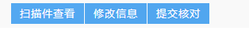
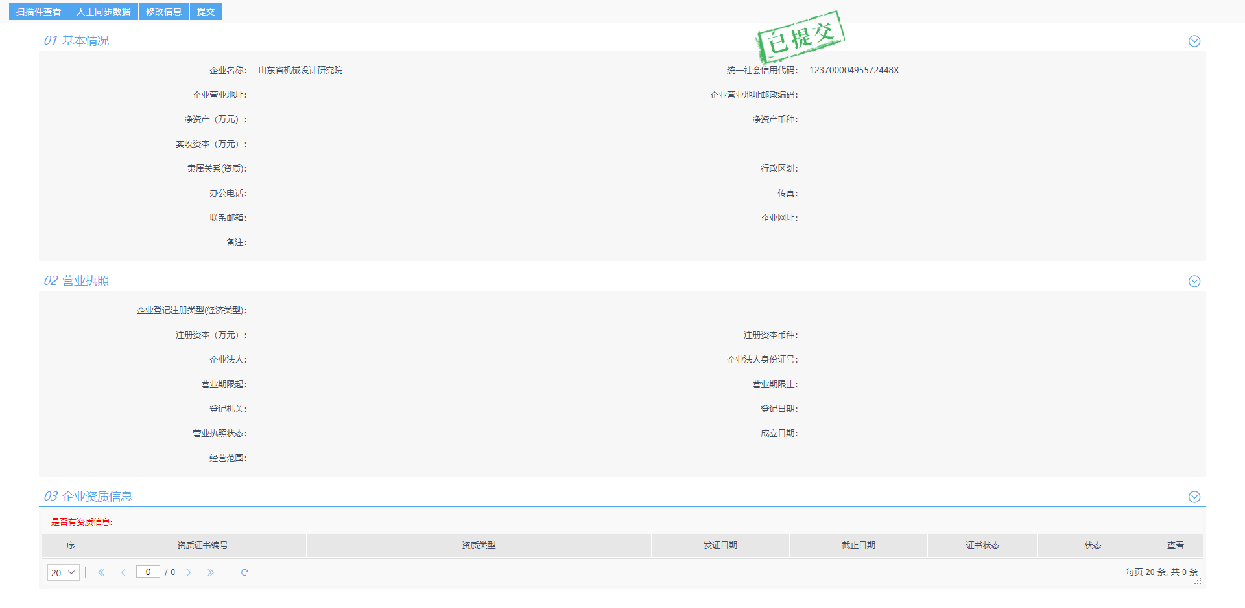
点击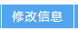，进行企业信息的填报。
①基本情况、营业执照部分，请根据企业实际情况进行填写。
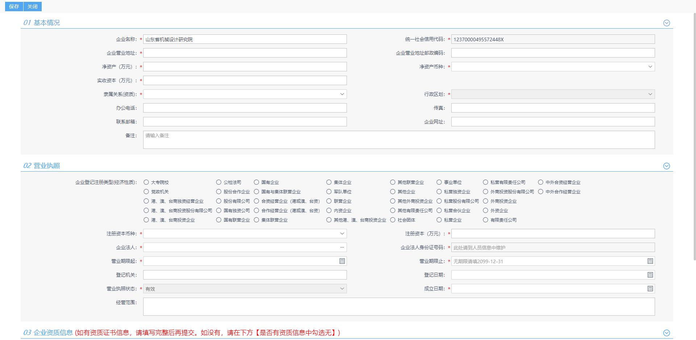
注意：政府单位、事业单位等无注册资本的，可以在注册资本、净资产、实收资本处填写0；
注意：在填写行政区划前，请先选择正确的“隶属关系（资质）”。
南京鼓楼、玄武、秦淮、建邺、栖霞、雨花台请选择“南京”；
南京浦口、六合、溧水、高淳、江宁、江北新区请选择对应的“本市（XX）”；
江苏省其他地级市请选择“本省外市”；
非江苏省请选择“外省市”。
注意：如果本单位法人在其他单位任职且已经录入在其他单位人员信息里，可以在本单位选择法人的时候，点击“企业外人员”同时输入姓名、身份证件号码以及手机号码进行搜索。
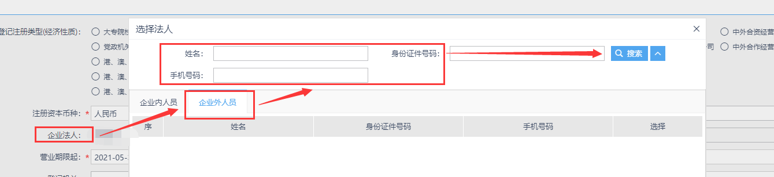
②安全生产许可证部分，只有单位类型中选择了“施工单位”的企业才需要填写。
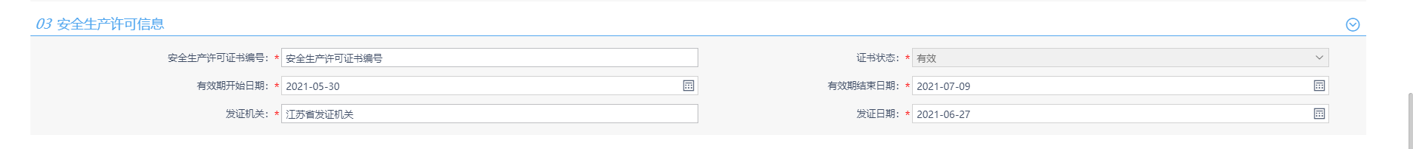
③企业资质信息部分，企业有资质信息的，请在红字“是否有资质信息”处选择有；企业没有资质信息的，请在红字“是否有资质信息”处选择无。
可选择人工同步省厅数据或手动维护两种方式进行企业资质维护。
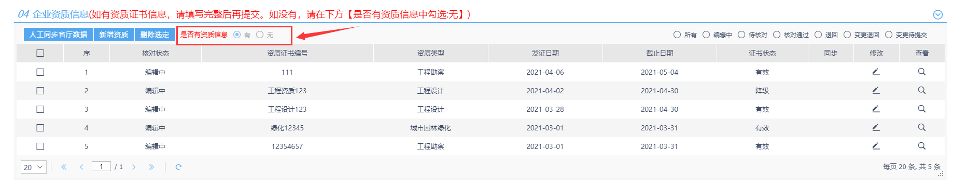
A.人工同步数据
点击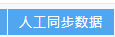弹出字段选择界面，页面展示委平台和省厅数据，可选择需要的资质信息进行同步覆盖。
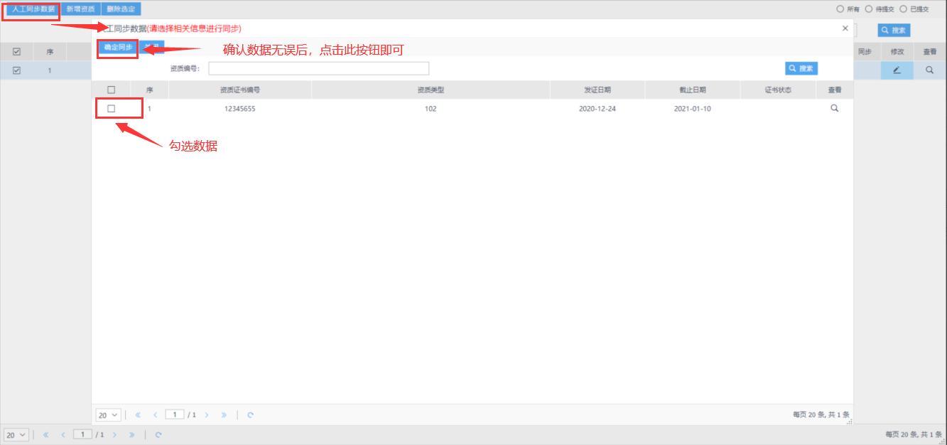
注意：请确认信息无误后再确定同步
B.手动维护
点击“新增资质”或者“修改”打开企业资质录入界面，填写资质基本信息。
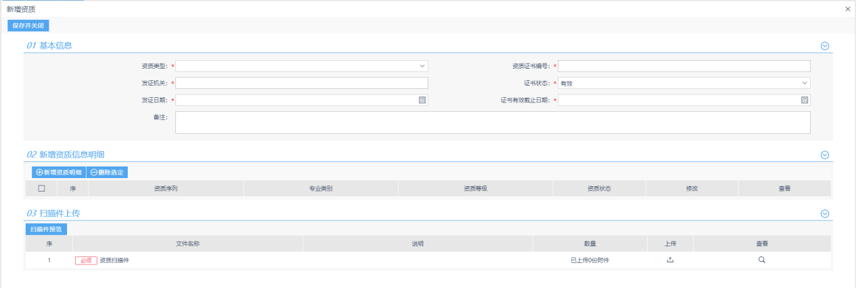
注意：必须填写企业资质明细，填写完成后点击“保存并关闭”将资质明细保存。
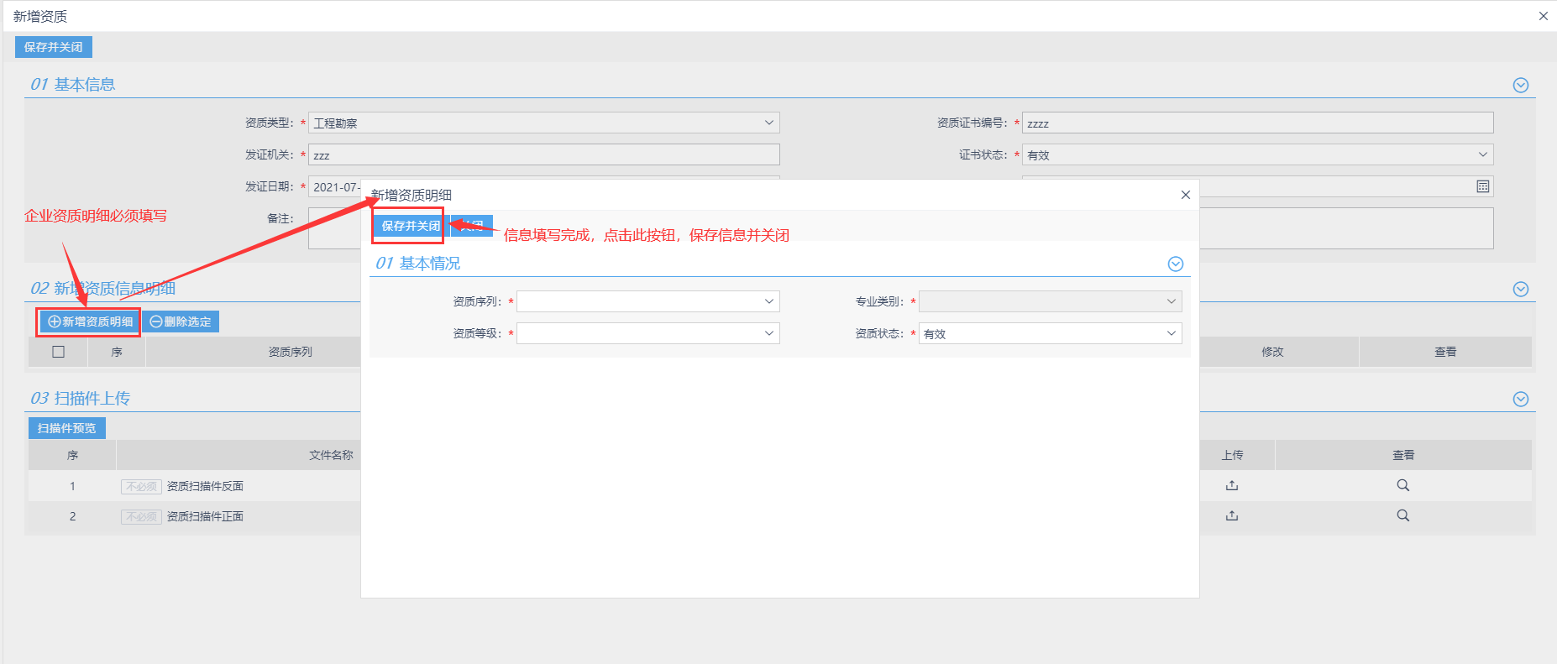
上传资质扫描件后，点击“保存/保存并关闭”，将资质信息暂存。
点击企业信息页面的提交核对，企业信息中的内容即可提交成功。
注意：提交企业信息时，要注意企业资质信息中没有“退回”、“变更退回”的核对状态，若有请进行对该条资质进行修改后保存，使其核对状态改变。
修改信息后页面上方标识会变为编辑中。
现智慧城建平台中勘察、设计类型企业企业信息为承诺制提交，无需审核，若勾选并提交代表确认信息无误。当状态变为已提交后，企业信息将同步至勘察设计系统中。
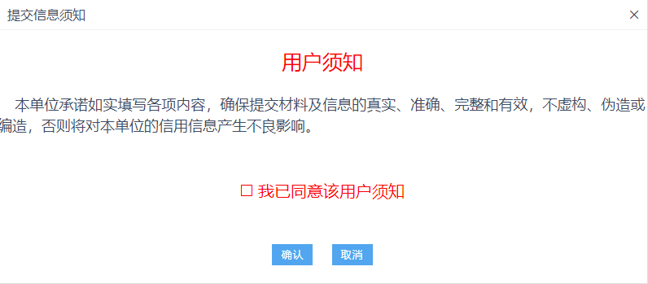

2.1.2 人员信息
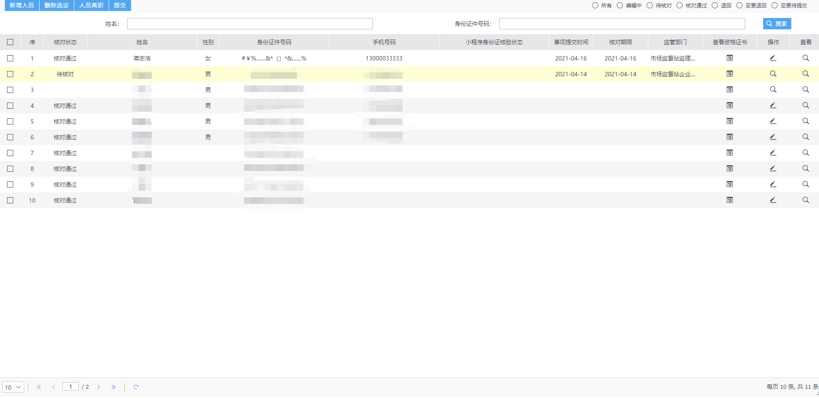
①新增人员
点击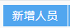展开人员录入界面。
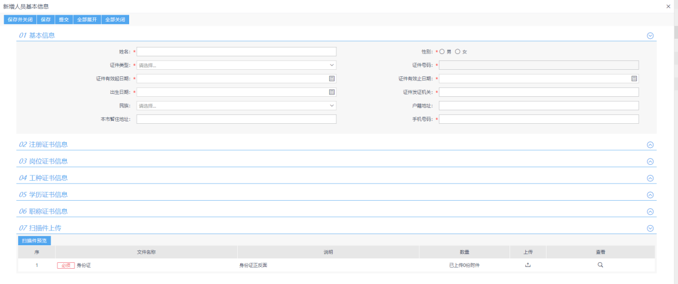
人员具有资格证书，可点击查看资格证书按钮进行录入。若未录入完成可点击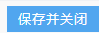等待二次编辑；若录入完成可直接点击人员录入界面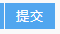。
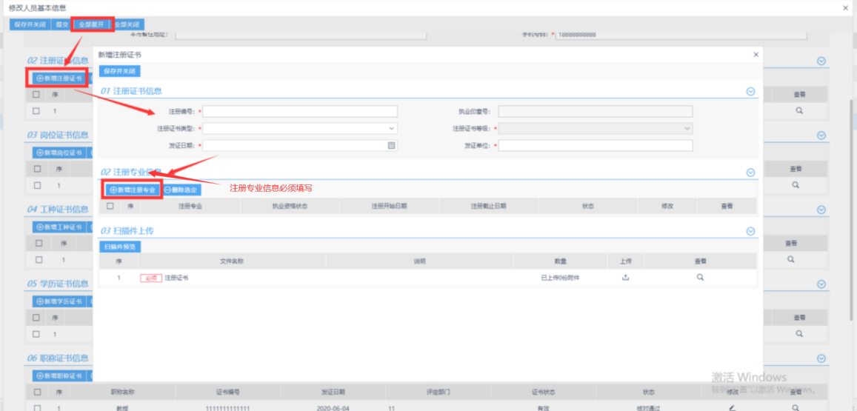
注意：注册证书信息中一定要填写注册专业信息。
单位类型为建设单位、勘察单位、设计单位、房地产企业时，系统为承诺制，无需审核。点击提交后提示如图内容，若勾选提交代表确认信息无误。
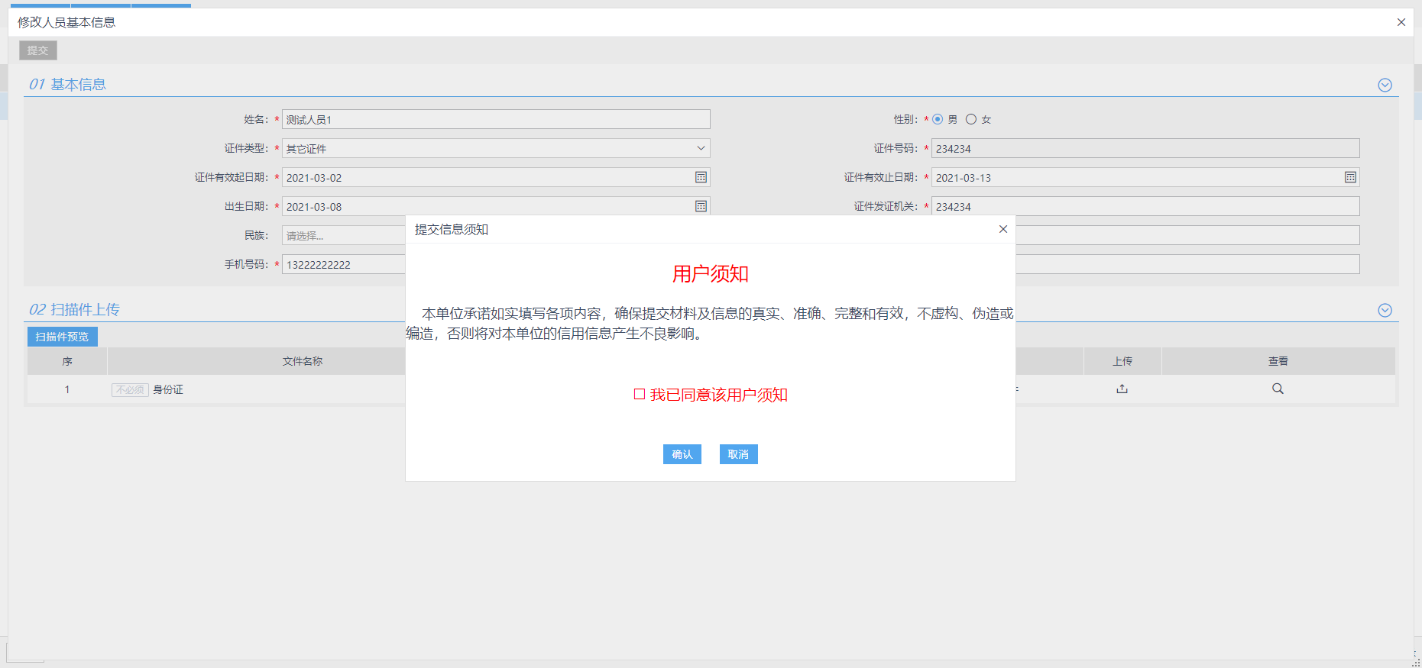
现智慧城建平台中勘察、设计类型企业人员信息为承诺制提交，无需审核，若勾选并提交代表确认信息无误。当状态变为已提交后，人员信息将同步至勘察设计系统中。
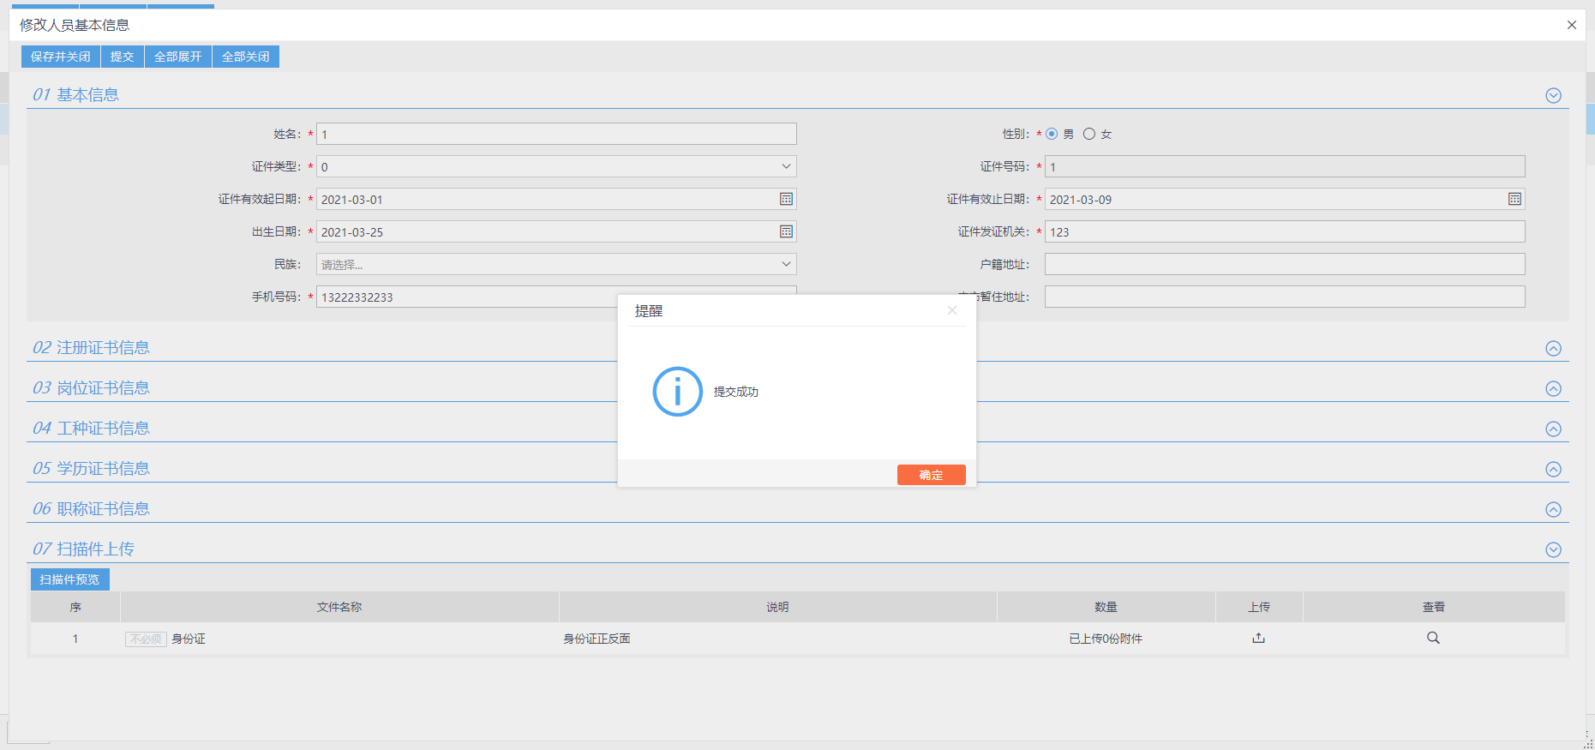
②删除人员
可选择相关人员，点击将该条信息进行删除
注意：非退回或非编辑中的数据不可进行删除操作!
②人员离职
若存在人员离职情况，可选择相关人员点击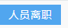将人员做离职操作。
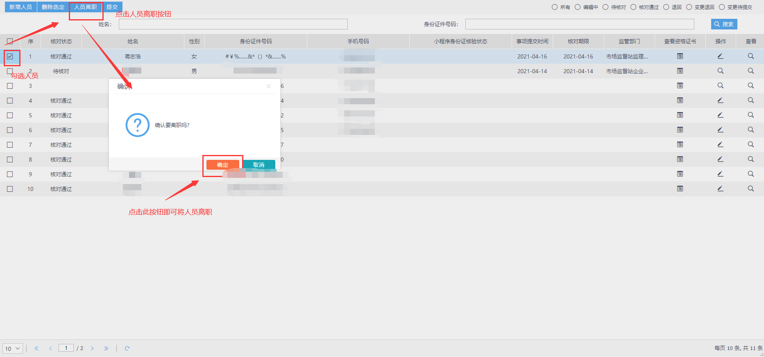

2.2 勘察设计系统
在建筑市场程栏目下可找到勘察设计系统入口卡片，点击即可进入勘察设计系统企业端。
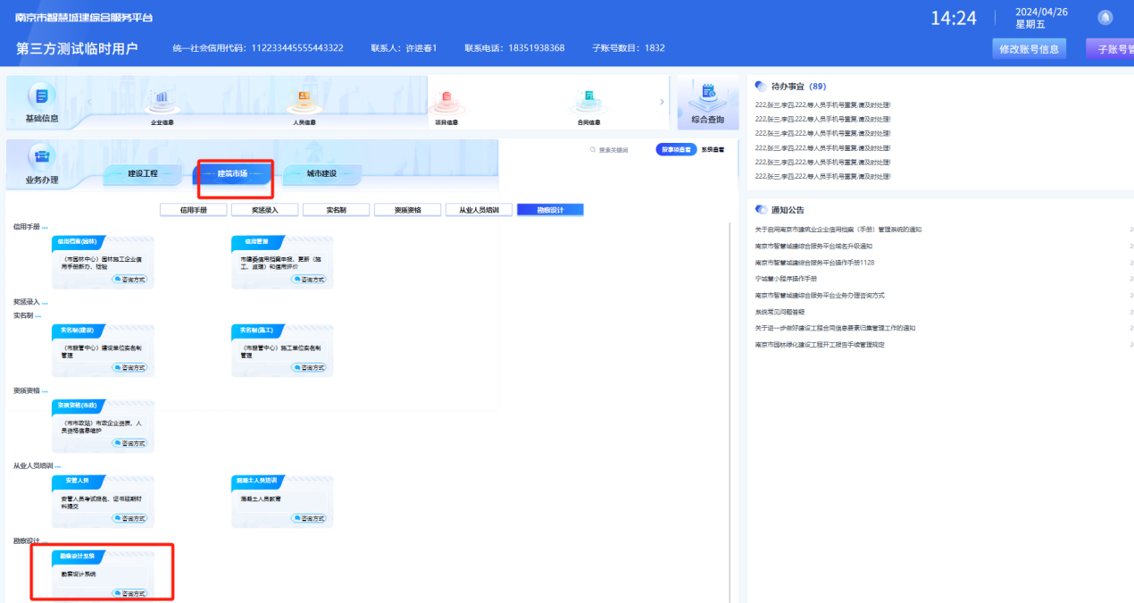

2.2.1 信用评价
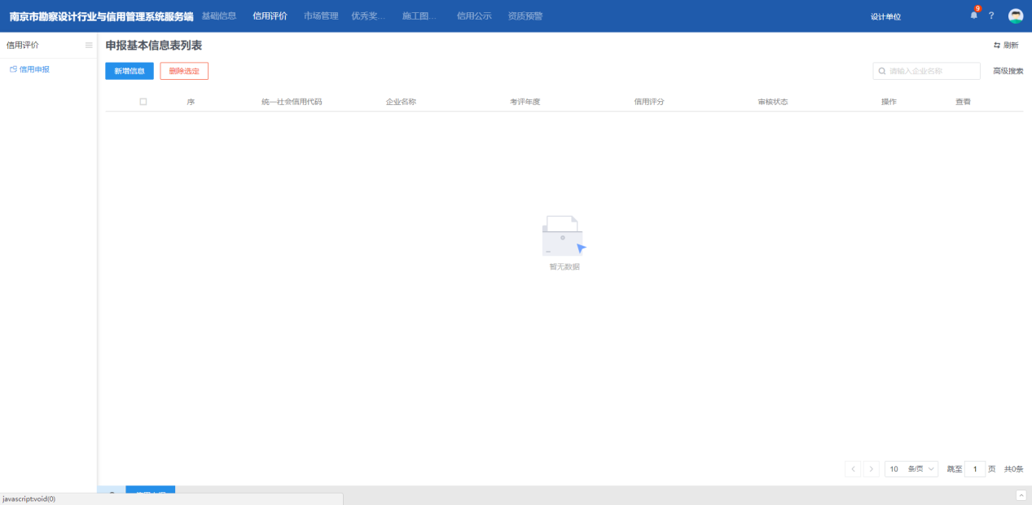
当前时间处于考评期间，用户可点击新增信息按钮，打开申报页面进行填报，将01栏目选择好本公司有效的主营资质以及其他必填项目。
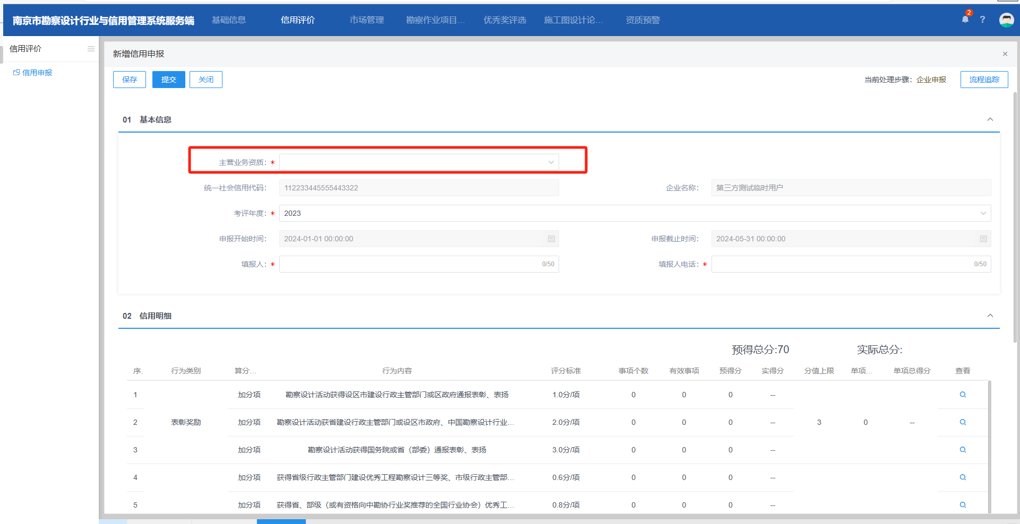
02栏目点击各行为类别右侧查看按钮，打开新增事项页面（图1）；点击新增事项按钮，打开事项录入页面（图2）。填写完成后提交审核即可。
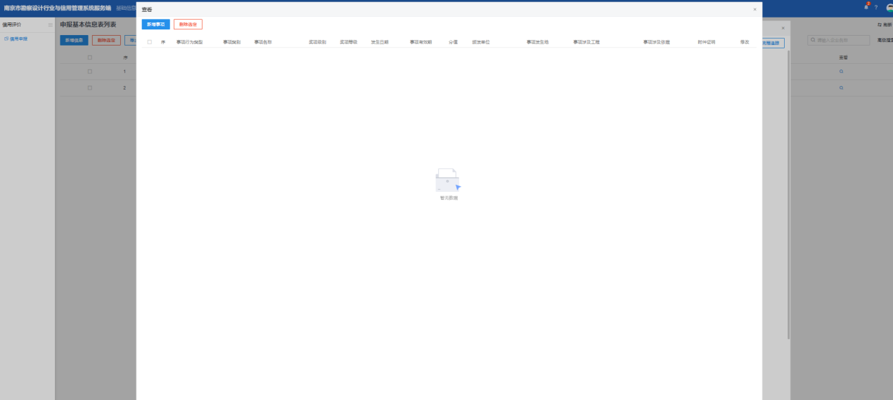
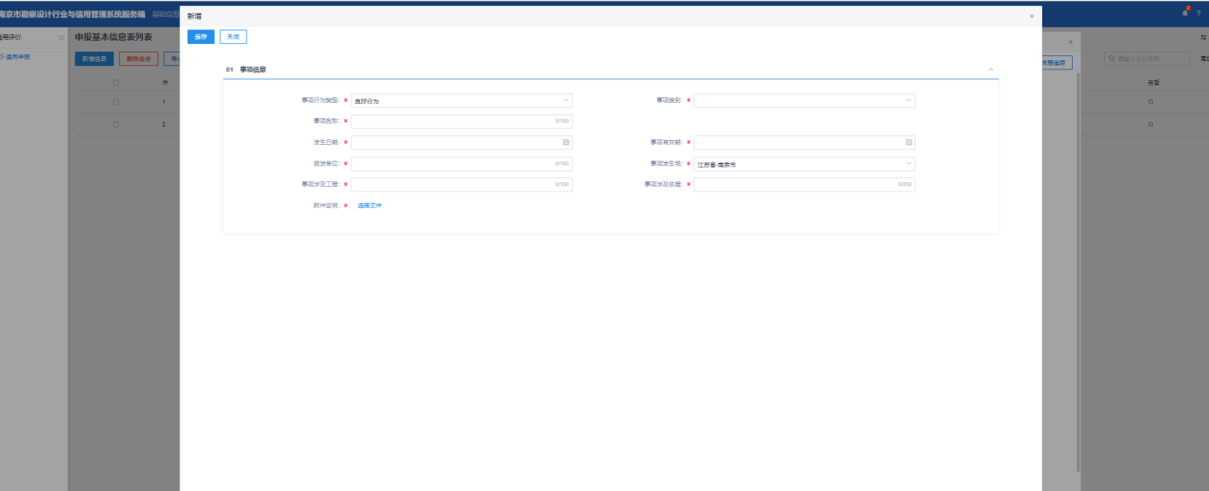
行为类别中行业奖项的第一个和第二个行为内容，点击新增事项的时候选择市级可以弹出优秀奖评选结果，选择后可以自动带入对应的一二等奖数据。
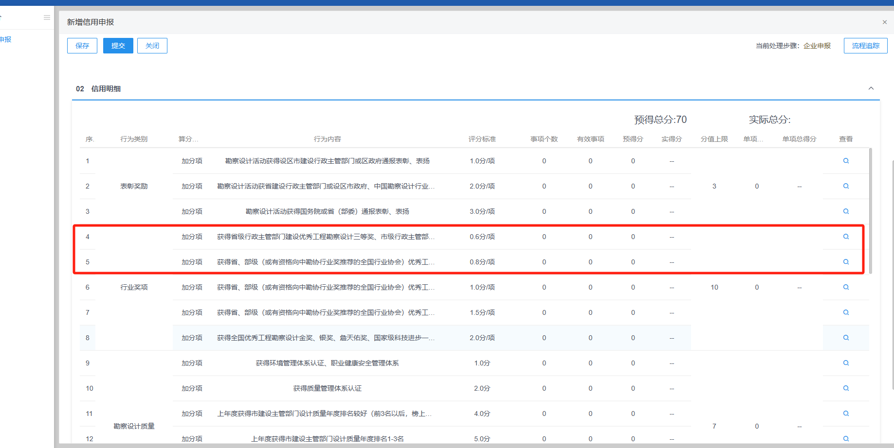
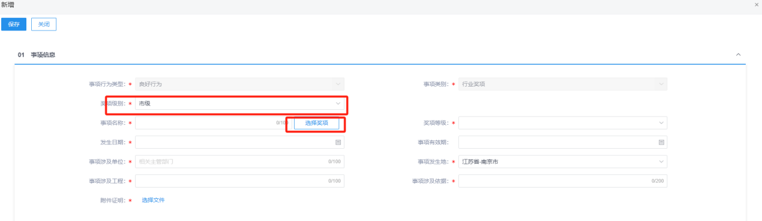
当申报记录提交后，状态变为已评价的时候表示分数已经出具，可以在列表页面进行查看。
